Volume 18. Cargo UAV Architecture

Chapter 11. 10t Cargo UAV

11.01. Turbine Electric Architecture
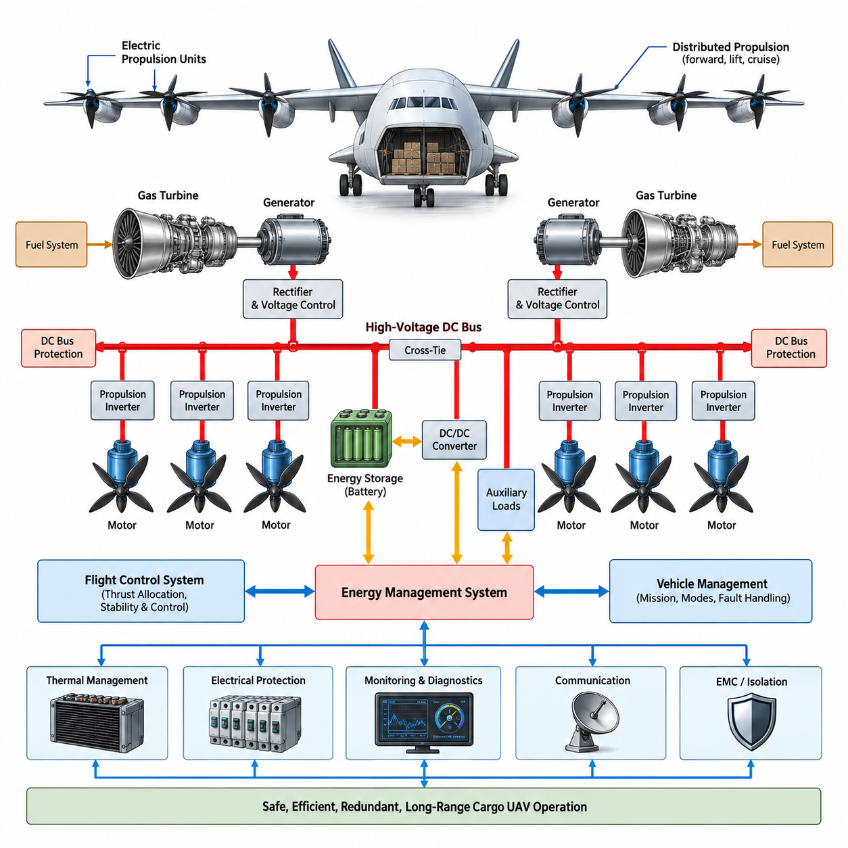
:::
10톤급 화물 무인항공기(Cargo UAV)를 위한 터빈-전기 아키텍처(Turbine-Electric Architecture)는 항공 연료(Aviation Fuel)의 높은 비에너지(Specific Energy)와 전기적으로 분산된 추진(Distributed Electric Propulsion)을 결합한다. 가스터빈(Gas Turbine)을 샤프트(Shaft)와 기어박스(Gearbox)를 통해 프로펠러 또는 로터에 기계적으로 연결하는 대신, 터빈이 하나 이상의 고속 발전기(High-Speed Electrical Generator)를 구동한다. 생성된 전력은 전력 변환 과정을 거쳐 항공기 전체에 배치된 다수의 전기 추진 장치(Electric Propulsion Unit)로 공급된다.
이 아키텍처는 1차 에너지 생성(Primary Energy Generation)과 추력 생성(Thrust Production)을 분리한다. 항공 연료가 터빈에 화학 에너지(Chemical Energy)를 공급하고, 터빈은 이를 기계적 축 동력(Mechanical Shaft Power)으로 변환하며, 발전기는 다시 전기에너지(Electrical Energy)로 변환한다. 이후 전력전자(Power Electronics)가 전압과 전류를 조절하여 추진 인버터(Propulsion Inverter)에 공급하고, 각 인버터는 독립적으로 전기 모터(Electric Motor)를 제어한다.
대형 화물 무인항공기의 경우 이러한 분리는 항공기 시스템 수준에서 중요한 장점을 제공한다. 추진기(Propulsor)를 터빈과 연결되는 기계식 동력전달장치(Mechanical Transmission)의 제약에 따라 배치할 필요가 없다. 모터는 날개, 양력면(Lifting Surface), 전용 추진 구조물 등에 배치할 수 있으며, 터빈-발전기 모듈(Turbine-Generator Module)은 질량 분포, 정비성, 열관리, 연료 시스템에 유리한 위치에 설치할 수 있다. 이는 비전통적 수직이착륙(VTOL) 및 분산추진(Distributed Propulsion) 구성을 지원한다.
실제 시스템에서는 하나의 중앙집중식 발전기보다 복수의 터빈-발전기 채널(Turbine-Generator Channel)을 사용할 수 있다. 두 개 이상의 독립 발전 채널은 단일 터빈, 발전기, 정류기(Rectifier), 급전선(Feeder) 고장으로 인한 영향을 줄인다. 각 채널은 정상 상태에서 전체 항공기 전력의 일정 부분을 공급하며, 고장 발생 후에는 크로스타이 접촉기(Cross-Tie Contactor)를 통해 정상 전원이 중요 버스(Critical Bus)를 지원하도록 구성할 수 있다.
고전압 직류 버스(High-Voltage DC Bus)는 추진 전기 아키텍처의 핵심 전력 백본(Power Backbone)을 형성한다. 발전기 출력은 정류 및 전압 조절 과정을 거쳐 주 직류 배전 시스템(Main DC Distribution System)에 공급되고, 여기에서 추진 인버터, 에너지 저장장치 인터페이스(Energy-Storage Interface), 열관리 시스템 및 보조 컨버터(Auxiliary Converter)로 전력이 분배된다. 높은 동작 전압은 메가와트급 전력에서 전류를 감소시켜 전선 질량, 저항 손실, 커넥터 크기 및 열부하를 줄이는 데 기여한다.
전력 배전(Electrical Distribution)은 물리적·기능적으로 분할되어야 한다. 독립적인 좌우 추진 버스(Propulsion Bus), 분리된 발전기 급전선, 구획화된 전력분배장치(Power Distribution Unit), 제어 가능한 크로스타이(Cross-Tie)를 사용하면 국부적인 고장이 전체 추진 시스템을 정지시키는 것을 방지할 수 있다. 보호장치는 과전류, 단락, 절연 고장, 아크(Arc), 비정상 버스 전압을 신속하게 감지하면서 정상 추진 채널의 운전을 최대한 유지해야 한다.
터빈이 주 에너지원으로 사용되는 경우에도 에너지 저장장치(Energy Storage)를 터빈-발전기 시스템과 결합할 수 있다. 고출력 배터리(High-Power Battery)는 이륙, 수직 양력, 급격한 기동 또는 순간적인 추진 출력 증가 시 일시적으로 전력을 공급하여 단시간 최대 부하만을 위해 터빈-발전기 용량을 과도하게 증가시키는 것을 방지한다. 또한 발전기 전환이나 일시적 발전 장애 시 비행제어, 항공전자, 통신 및 일부 추진 기능에 필수 전력을 제공할 수 있다.
이러한 하이브리드 버퍼링(Hybrid Buffering) 기능을 통해 터빈은 효율적인 정상 운전 영역(Steady-State Operating Region)에 가깝게 운전될 수 있다. 터빈은 일반적으로 급격한 부하 변화에 대한 응답이 전기 모터보다 느린 반면, 추진 모터는 거의 순간적으로 큰 전력을 요구할 수 있다. 배터리와 양방향 DC/DC 컨버터(Bidirectional DC/DC Converter)는 부하가 급증할 때 전력을 공급하고 추진 요구가 빠르게 감소할 때 잉여 전력을 흡수함으로써 이러한 동적 차이를 보상한다.
추진 모터와 인버터는 독립적으로 제어 가능한 추력 채널(Thrust Channel)로 구성된다. 비행제어 시스템(Flight-Control System)은 토크 또는 속도 기준값을 명령하고, 로컬 모터 제어기(Local Motor Controller)는 고속 전기 제어를 수행한다. 분산추진은 차동 추력(Differential Thrust)을 자세 및 방향 제어에 활용할 수 있어 특정 액추에이터(Actuator) 고장 이후에도 추가적인 제어 능력을 제공할 수 있다. 그러나 비행제어 할당 로직(Control Allocation Logic)은 가용 전력, 모터 한계 및 고장난 추진 채널을 지속적으로 고려해야 한다.
에너지 관리 시스템(Energy Management System, EMS)은 터빈 발전기, 배터리, DC/DC 컨버터, 추진 부하 및 항공기 보조 부하를 통합적으로 조정한다. EMS는 가용 발전 용량, 배터리 충전 상태(State of Charge), 열적 여유(Thermal Margin), 예상 임무 전력 수요를 평가한 후 전력을 할당한다. 고출력 요구 비행 단계에서는 추진 시스템에 우선적으로 전력을 공급하고 비필수 부하(Nonessential Load)는 감소시키거나 차단할 수 있다.
계층적 제어 구조(Hierarchical Control Structure)는 빠른 전기적 동특성과 상대적으로 느린 임무 수준 최적화를 분리하는 데 유용하다. 모터 인버터는 밀리초 단위로 전류를 제어하고, DC 버스 제어기는 전력 흐름을 안정화하며, 발전기 제어기는 터빈-발전기 출력을 관리한다. 상위의 에너지 관리 시스템은 운전 모드를 결정하며, 차량관리 및 비행제어 시스템은 임무 요구사항, 비행 단계, 고장 상태 및 추진 명령을 제공한다.
열관리(Thermal Management)는 발전기, 정류기, 컨버터, 인버터, 모터, 배터리 및 케이블 전체에 손실이 분산되기 때문에 주요 아키텍처 하위 시스템이 된다. 액체 냉각 루프(Liquid Cooling Loop)는 고출력 전력전자와 모터에 적용할 수 있으며, 터빈-발전기 모듈에는 별도의 공기 흐름, 윤활 및 고온 열관리 시스템이 필요하다. 하나의 냉각 회로 고장이나 누수가 여러 개의 중복 추진 또는 발전 채널을 동시에 상실시키지 않도록 열관리 구역(Thermal Zone)을 분리해야 한다.
터빈-전기 아키텍처는 강력한 전기적 절연(Electrical Isolation)과 전자기 적합성(Electromagnetic Compatibility, EMC)도 요구한다. 메가와트급 컨버터의 고주파 스위칭은 비행 컴퓨터, 위성항법시스템(GNSS) 수신기, 통신 장비, 센서 및 항법 전자장비에 영향을 줄 수 있는 전도성 및 방사성 간섭을 발생시킬 수 있다. 따라서 케이블 배선, 차폐(Shielding), 접지(Grounding), 필터링, 인클로저(Enclosure), 공통모드(Common-Mode) 제어 및 물리적 분리가 추진 아키텍처의 핵심 설계 요소가 된다.
시동 및 종료 절차(Startup and Shutdown Sequence)는 여러 에너지 영역을 통합적으로 제어해야 한다. 초기에는 배터리 또는 보조전원장치(Auxiliary Power Source)가 항공전자, 제어 전자장치, 펌프, 접촉기 및 터빈 시동 시스템에 전력을 공급할 수 있다. 터빈이 안정화되면 발전기가 제어된 DC 인터페이스와 연결되고 점진적으로 항공기 부하를 담당한다. 종료 과정에서는 반대 순서로 진행하면서 추진, 냉각, 데이터 기록 및 안전 기능이 정의된 안전 상태에 도달할 때까지 필수 버스를 유지한다.
고장 관리(Fault Management)는 전기적 영향과 추진 성능에 대한 영향을 동시에 고려해야 한다. 발전기 고장은 가용 전력을 감소시키고, 인버터 고장은 개별 추력 채널을 제거하며, 배전 구조가 충분히 분할되지 않은 경우 버스 고장이 여러 모터에 동시에 영향을 줄 수 있다. 따라서 고장 감지·격리·재구성(Fault Detection, Isolation and Reconfiguration) 로직은 비행제어 재할당(Flight-Control Reallocation)과 함께 동작해야 한다.
아키텍처는 완전한 성능 유지보다는 안전한 비행 지속(Continued Safe Flight)을 중심으로 정의된 성능저하 운전 모드(Degraded Operating Mode)를 지원해야 한다. 하나의 발전 채널을 상실한 이후에는 최대 추력, 비행 속도, 상승 성능 또는 임무 항속거리를 감소시키면서도 제어 가능한 비행과 착륙에 충분한 전력을 유지할 수 있어야 한다. 배터리는 일시적인 비상 전력을 제공하지만, 비상 에너지는 착륙까지 남은 시간, 열적 한계, 잔여 발전 용량 및 비행 필수 시스템의 전력 요구량을 함께 고려하여 관리해야 한다.
장거리 화물 임무에서 터빈-전기 추진(Turbine-Electric Propulsion)은 순수 배터리 전기 추진(Pure Battery-Electric Propulsion)과 다른 최적화 영역을 제공한다. 연료는 높은 임무 에너지 밀도(Mission Energy Density)를 제공하고, 전기식 동력전달은 유연한 추진기 배치와 정밀한 추력 제어를 가능하게 한다. 이에 따라 복잡한 분산 기계식 샤프트와 기어박스로 돌아가지 않고도 연료 기반의 긴 항속 성능을 활용할 수 있다.
중량 최적화(Weight Optimization)는 반드시 항공기 전체 수준에서 수행해야 한다. 버스 전압을 높이면 케이블 질량을 줄일 수 있지만 절연, 이격거리(Clearance), 커넥터 및 보호 설계가 어려워진다. 발전기 중복성을 증가시키면 고장 허용성(Fault Tolerance)은 향상되지만 터빈과 발전기 질량이 증가한다. 배터리를 확대하면 최대 출력과 비상 운항 시간이 향상되지만 화물 탑재율(Payload Fraction)은 감소한다. 따라서 탑재량, 항속거리, 호버 출력, 순항 효율, 중복성, 열용량 및 인증 목표를 종합적으로 균형화해야 한다.
모듈화(Modularity)는 10톤급 화물 무인항공기에서 특히 중요하다. 항공기 개발 기간 동안 추진 및 발전 기술이 지속적으로 발전할 수 있기 때문이다. 터빈-발전기 모듈, 고전압 배전장치, 컨버터, 추진 인버터, 모터 및 제어 네트워크 사이에 표준화된 인터페이스(Standardized Interface)를 적용하면 전체 항공기를 재설계하지 않고도 구성요소를 업그레이드할 수 있다. 전기, 기계, 냉각, 통신, 진단 및 안전 인터페이스를 명확한 아키텍처 경계로 정의해야 한다.
상태 모니터링(Health Monitoring)은 개별 반도체 소자부터 전체 추진-에너지 체인(Propulsion-Energy Chain)까지 확장되어야 한다. 발전기 온도, 베어링 상태, 절연 저항, DC 버스 리플(DC Bus Ripple), 인버터 스위칭 상태, 모터 권선 온도, 진동, 배터리 상태, 냉각 성능 및 커넥터 온도를 지속적으로 감시할 수 있다. 추세 분석(Trend Analysis)은 예지정비(Predictive Maintenance)를 지원하고 실시간 진단은 비행제어 및 에너지 관리 시스템에 잔여 추진 능력 정보를 제공한다.
궁극적으로 터빈-전기 아키텍처는 독립적인 전기 구성요소의 집합이 아니라 통합된 에너지-추력 네트워크(Energy-and-Thrust Network)로 동작한다. 터빈 발전기는 지속적인 임무 에너지를 공급하고, 배터리는 순간 및 비상 전력 요구에 대응하며, 고전압 버스는 전력을 분배하고, 컨버터는 에너지 흐름을 제어하며, 분산 모터는 실제 추력을 생성한다. 이들 요소의 통합 제어를 통해 대형 화물 무인항공기는 장거리 운항, 유연한 추진기 배치, 중복성 및 자율운항 능력을 결합할 수 있다.
10톤급 화물 무인항공기의 개발 체계에서 이러한 아키텍처는 이후 장거리 전력 설계(Long-Range Power Design), 항공전자 아키텍처(Avionics Architecture), 대형 화물 인터페이스(Heavy Cargo Interface), 인증 계획(Certification Plan)을 위한 기반을 형성한다. 핵심 공학 목표는 신뢰 가능한 구성요소 고장이 발생하더라도 제어 가능한 추진 능력을 유지하면서 대형 화물 운송에 필요한 연속 및 최대 전력을 제공하는 것이다. 따라서 에너지 효율, 중복성, 전기 보호, 열관리, 비행제어, 진단 및 정비성을 하나의 항공기 수준 아키텍처로 통합해야 한다.

11.02. Long Range Power Design
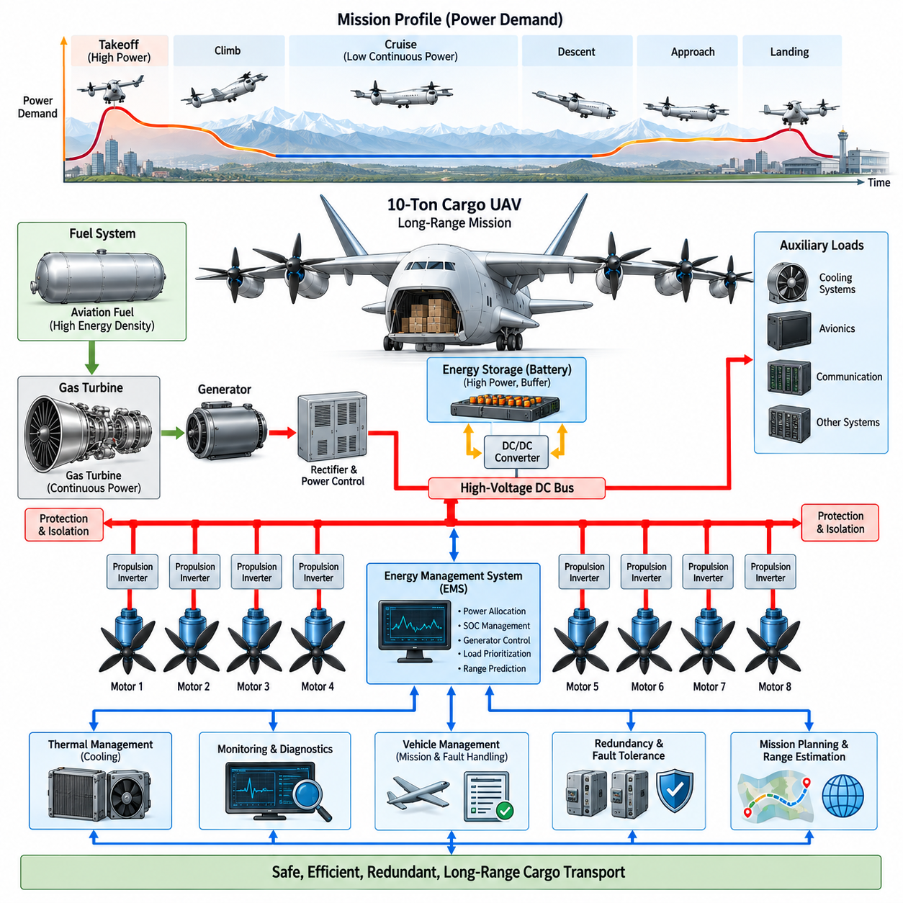
:::
10톤급 화물 무인항공기(Cargo UAV)의 장거리 전력 설계(Long-Range Power Design)는 임무 에너지(Mission Energy), 연속 추진 전력 수요(Continuous Propulsion Demand), 최대 전력(Peak Power), 예비 능력(Reserve Capability), 시스템 질량(System Mass) 사이의 균형을 확보해야 한다. 단거리 전기 항공기와 달리 핵심 설계 문제는 단순히 배터리 용량을 극대화하는 것이 아니다. 이 아키텍처는 이륙, 상승, 순항, 우회, 접근, 착륙 및 비정상 운항 조건에 충분한 전력을 유지하면서 수 시간 동안 운항을 지속할 수 있어야 한다.
임무 전력 프로파일(Mission Power Profile)은 시스템 용량을 결정하는 출발점이 된다. 수직이륙 또는 저속 양력 비행에서는 매우 높은 순간 추진 전력이 필요할 수 있지만, 효율적인 주익 기반 순항(Wing-Borne Cruise)에서는 일반적으로 훨씬 낮은 연속 전력이 요구된다. 상승, 기동, 악천후, 화물 질량 변화 및 착륙 과정에서도 추가적인 과도 전력 수요(Transient Demand)가 발생한다. 따라서 전력 시스템은 하나의 최대 출력 운전점이 아니라 전체 임무 프로파일을 기준으로 설계되어야 한다.
터빈-전기 항공기(Turbine-Electric Aircraft)에서는 항공 연료(Aviation Fuel)가 장시간 운항을 위한 주요 에너지원으로 사용된다. 연료는 현재의 배터리 시스템보다 단위 질량당 훨씬 높은 가용 에너지를 제공하므로 지역 간 및 장거리 대형 화물 운송 임무에 적합하다. 터빈-발전기 시스템(Turbine-Generator System)은 저장된 화학 에너지를 전력으로 변환하여 수 시간의 임무에서 배터리 질량이 과도하게 증가하는 문제를 피하면서 분산 전기 추진(Distributed Electric Propulsion)을 유지할 수 있도록 한다.
터빈-발전기는 절대적인 단시간 추진 최대 출력보다 지속적인 임무 전력(Sustained Mission Power)을 중심으로 용량을 결정해야 한다. 순항 중 발전기는 효율적인 운전 영역에서 작동하면서 추진, 항공전자, 냉각, 통신 및 보조 부하에 동시에 전력을 공급할 수 있다. 더 높은 출력이 필요한 비행 단계에서는 저장된 전기에너지가 발전기 출력을 보완한다. 이러한 방식은 불필요한 발전기 과대 설계를 줄이면서 필요한 최대 추진 능력을 유지할 수 있게 한다.
고출력 배터리(High-Power Battery)는 유일한 추진 에너지원이 아니라 에너지 버퍼(Energy Buffer)로 기능한다. 배터리는 수직이륙, 급상승, 기동, 복행(Go-Around) 및 갑작스러운 추력 요구 변화에 대응하면서 순간적인 모터 전력 요구와 터빈-발전기 출력 사이의 차이를 보완할 수 있다. 따라서 배터리 용량은 필요한 총에너지뿐만 아니라 요구 방전 출력(Discharge Power)을 함께 고려해야 하며, 비교적 짧은 고출력 상황이 전체 저장 에너지보다 더 강한 설계 제약이 될 수도 있다.
장거리 운항에서는 전체 임무 동안 배터리 충전 상태(State of Charge, SOC)를 체계적으로 관리해야 한다. 출발 단계에서 배터리 에너지를 지나치게 많이 사용하면 착륙이나 비상 상황을 위한 예비 에너지가 부족해질 수 있으며, 반대로 불필요하게 높은 예비량을 유지하면 연료 소비가 증가하거나 활용 가능한 추진 성능이 제한될 수 있다. 따라서 에너지 관리 시스템(Energy Management System, EMS)은 각 임무 단계별 충전 상태 목표를 설정하고 항공기 상태와 남은 임무 요구조건에 따라 이를 지속적으로 갱신해야 한다.
고전압 직류 배전망(High-Voltage DC Distribution Network)은 항공기 내부에서 대규모 전력을 효율적으로 전달해야 한다. 버스 전압(Bus Voltage)을 높이면 동일한 추진 전력에서 전류가 감소하여 도체 단면적, 케이블 질량, 저항 손실 및 열부하를 크게 줄일 수 있다. 그러나 전압이 높아질수록 절연, 연면거리(Creepage Distance), 이격거리(Clearance Distance), 커넥터, 스위칭 장치, 아크 보호(Arc Protection), 정비 절차 및 환경 적합성 검증에 대한 요구조건도 증가한다.
전력 변환 효율(Power Conversion Efficiency)은 수 시간 동안 작은 비율의 손실도 지속적으로 누적되기 때문에 장거리 운항 능력에 직접적인 영향을 미친다. 발전기, 정류기(Rectifier), DC/DC 컨버터, 추진 인버터(Propulsion Inverter), 모터, 케이블, 커넥터 및 냉각 시스템에서 각각 손실이 발생한다. 따라서 효율은 연료에서 추력까지 이어지는 전체 에너지 변환 체인(Energy Conversion Chain)을 기준으로 평가해야 한다. 다른 영역의 손실이 지배적이라면 하나의 구성요소만 최적화하는 것은 시스템 수준의 에너지 개선 효과가 제한적일 수 있다.
순항 최적화(Cruise Optimization)는 순항 단계가 일반적으로 장거리 임무에서 가장 큰 비중을 차지하기 때문에 특히 중요하다. 터빈 운전점, 발전기 효율, 버스 전압, 모터 회전속도, 프로펠러 또는 로터 효율, 공력 구성(Aerodynamic Configuration)을 대표적인 순항 조건을 중심으로 통합 조정해야 한다. 가변 운전 전략(Variable Operating Strategy)을 적용하면 연료 소비에 따라 항공기 질량이 감소하고 비행 중 환경 조건이 변화하는 상황에서도 추진 시스템의 높은 효율을 유지할 수 있다.
중복 발전 시스템(Redundant Generation)은 중복성으로 증가하는 질량이 터빈-전기 추진의 항속거리 장점을 상쇄하지 않도록 설계해야 한다. 복수의 터빈-발전기 채널(Turbine-Generator Channel)은 정상 상태에서 부하를 분담하면서 하나의 채널이 고장난 경우에도 성능저하 운전 능력(Degraded Capability)을 제공할 수 있다. 필요한 중복 수준은 안전한 비행 지속(Continued Safe Flight) 목표에서 도출해야 한다. 발전기 하나가 고장났다고 해서 최대 성능을 유지할 필요는 없지만, 제어 가능한 비행과 우회 및 착륙에 필요한 충분한 전력은 제공해야 한다.
전기 버스 분할(Electrical Bus Segmentation) 역시 장거리 운항 신뢰성에 중요하다. 추진 모터는 독립적인 전력 구역(Power Zone)에 분산되어 단일 버스, 접촉기(Contactor), 컨버터, 케이블 또는 보호장치의 고장이 특정 중요 축의 모든 추력을 제거하지 않도록 해야 한다. 크로스타이(Cross-Tie)를 통해 정상 구역 사이에서 제어된 전력 공유가 가능하지만, 하나의 전기 구역에서 발생한 고장이 다른 구역으로 전파되지 않도록 그 동작을 신중하게 관리해야 한다.
예비 에너지(Reserve Energy)는 단순히 추가 연료 또는 추가 배터리 용량이 아니라 시스템 수준의 물리량으로 다루어야 한다. 예비량은 우회 비행, 체공(Holding), 예상하지 못한 역풍, 항로 변경, 추진 효율 저하, 발전기 고장, 배터리 제한 및 착륙 요구조건을 고려해야 한다. 연료 예비량과 전기적 예비량은 서로 다른 역할을 담당할 수 있으며, 연료는 지속적인 항속 능력을 제공하고 배터리는 과도 상황이나 비상 상황에서 즉각적인 고출력 지원을 제공한다.
열용량(Thermal Capacity) 또한 장거리 전력 설계를 제한하는 중요한 요소이다. 수 분 동안 높은 출력을 낼 수 있는 추진 시스템이라 하더라도 수 시간 동안 높은 출력을 지속할 수 있는 것은 아니다. 발전기 권선, 전력 반도체 접합부, 모터 권선, 베어링, 배터리 셀, 케이블 및 커넥터에는 지속적으로 열이 축적된다. 따라서 냉각 시스템은 순항 중 지속적인 열평형(Thermal Equilibrium)을 유지하면서 이륙, 상승, 비정상 운전 및 고온 환경을 위한 충분한 과도 열용량(Transient Thermal Capacity)을 확보해야 한다.
냉각 시스템 자체도 전력을 소비하고 질량을 증가시키므로 중요한 최적화 순환 관계(Optimization Loop)를 형성한다. 더 큰 펌프, 팬, 열교환기(Heat Exchanger), 덕트, 냉각수 및 라디에이터는 열관리 능력을 향상시키지만 항공기 중량과 기생 에너지 소비(Parasitic Energy Consumption)를 증가시킨다. 장거리 설계에서는 개별 구성요소의 온도만 최소화하기보다 전체 임무 에너지를 최소화해야 한다. 효율적인 구성요소 배치와 외부 공기 흐름의 활용은 냉각 전력과 전용 열관리 하드웨어를 동시에 줄일 수 있다.
연료 소비는 장거리 임무가 진행됨에 따라 항공기 질량과 무게중심(Center of Gravity, CG) 특성을 지속적으로 변화시킨다. 따라서 연료탱크 배치, 연료 이송 전략(Fuel Transfer Strategy), 연료 소비 순서를 비행역학 및 화물 적재 상태와 연계하여 설계해야 한다. 전력 관리 시스템은 연료 상태 및 예상 소비량 정보를 차량 관리 시스템(Vehicle Management System)과 교환함으로써 에너지 최적화가 바람직하지 않은 무게중심 이동이나 구조 하중 조건을 발생시키지 않도록 할 수 있다.
임무 계획(Mission Planning)은 에너지 관리를 단순히 기내 기능으로 취급하는 대신 출발 전에 전력 가용성을 반영해야 한다. 탑재 화물 질량, 항로 거리, 고도, 바람, 온도, 예상 호버(Hover) 시간, 예비 에너지 요구조건 및 대체 착륙 지점을 이용하여 예상 에너지 프로파일(Predicted Energy Profile)을 생성할 수 있다. 항공기는 이를 기반으로 임무를 수락하기 전에 충분한 연료, 배터리 에너지, 발전 용량 및 열적 여유가 확보되어 있는지 판단할 수 있다.
비행 중에는 실제 운항 데이터를 이용하여 예상 에너지 프로파일을 지속적으로 재계산해야 한다. 예상하지 못한 역풍, 항로 변경, 냉각 전력 증가, 추진 성능 저하 또는 체공 시간 연장은 잔여 항속거리를 크게 변화시킬 수 있다. 따라서 실시간 항속거리 추정(Real-Time Range Estimation)은 최초 임무 계획에만 의존하지 않고 측정된 연료량, 배터리 충전 상태, 발전기 효율, 추진 전력 소비, 항공기 질량 및 환경 조건을 이용해야 한다.
가용 발전량이 전체 요구 전력보다 낮아지는 경우에는 부하 우선순위화(Load Prioritization)가 필수적이다. 비행제어 및 필수 추진 기능에 가장 높은 우선순위를 부여하고, 그 다음으로 안전 필수 항공전자, 항법, 통신 및 열관리 시스템에 전력을 공급한다. 필요할 경우 임무 장비와 비필수 화물 서비스는 출력을 감소시키거나 차단할 수 있다. 이러한 부하 차단(Load Shedding)은 항공기 제어를 유지하고 적절한 착륙 지점까지 도달하는 데 필요한 전기에너지를 보존한다.
장거리 항공기는 예측형 에너지 관리(Predictive Energy Management)를 통해 추가적인 이점을 얻을 수 있다. 상위 제어기(Supervisory Controller)는 현재 전력 요구에만 반응하는 대신 계획된 비행 궤적을 이용하여 상승, 하강, 호버 구간, 기상 구역 및 착륙 요구조건을 미리 예측할 수 있다. 이를 통해 터빈-발전기의 운전점과 배터리 상태를 사전에 준비하여 비효율적인 과도 상태를 줄이고 고출력 임무 단계가 시작되기 전에 충분한 전기적 예비량을 확보할 수 있다.
성능저하 모드 항속거리(Degraded-Mode Range)는 정상 항속거리와 별도로 고려해야 한다. 터빈-발전기 채널, 냉각 루프, 배터리 모듈, 추진 모터 또는 배전 구역이 상실되면 가용 전력이 감소하는 동시에 에너지 소비가 증가할 수 있다. 차량 관리 시스템은 고장 이후에도 정상 효율을 가정하는 대신 실제로 남아 있는 시스템 상태를 기준으로 수정된 안전 운항 영역(Safe Operating Envelope)과 도달 가능한 착륙 영역(Reachable Landing Region)을 계산해야 한다.
진단 및 예지(Prognostics)는 에너지 시스템 구성요소의 상태를 추정함으로써 장거리 운항을 추가로 지원한다. 터빈 효율, 발전기 온도, 인버터 손실, 배터리 내부저항, 모터 진동, 냉각 성능 및 절연 상태의 변화 추세는 점진적인 성능 저하를 나타낼 수 있다. 이러한 측정값을 임무 에너지 예측과 결합하면 특정 구성요소가 계획된 항로를 안전하게 완료할 수 있는지 또는 조기 우회가 필요한지를 항공기가 판단할 수 있다.
최종 전력 아키텍처(Power Architecture)는 연료량, 터빈-발전기 정격, 배터리 용량, 버스 전압, 변환 효율, 냉각 능력, 중복성 및 탑재량 사이의 항공기 수준 절충 설계(Aircraft-Level Trade-Off)에 의해 결정된다. 개별 설계 여유를 증가시키면 일반적으로 질량도 증가하며, 증가한 질량은 다시 추진 에너지 요구량을 증가시킨다. 따라서 장거리 최적화에서는 임무 지속시간, 탑재 능력, 안전 예비량 및 성능저하 운전 요구조건이 수렴할 때까지 이러한 변수들을 함께 반복적으로 최적화해야 한다.
10톤급 화물 무인항공기에서 장거리 전력 설계는 궁극적으로 터빈-전기 아키텍처(Turbine-Electric Architecture)를 임무 에너지 시스템(Mission-Energy System)으로 확장하는 과정이다. 목표는 단순히 충분한 전력을 생산하는 것이 아니라 모든 비행 단계에서 필요한 전력을 정확하게 공급하면서 예측 가능한 비상 상황에 대응할 에너지를 보존하는 것이다. 발전, 저장, 배전, 열관리, 예측 및 고장 재구성(Fault Reconfiguration)의 통합 제어를 통해 실용적인 화물 탑재 능력과 운용 회복탄력성(Operational Resilience)을 유지하면서 장거리 대형 화물 운송을 구현할 수 있다.

11.03. 10t Avionics Architecture
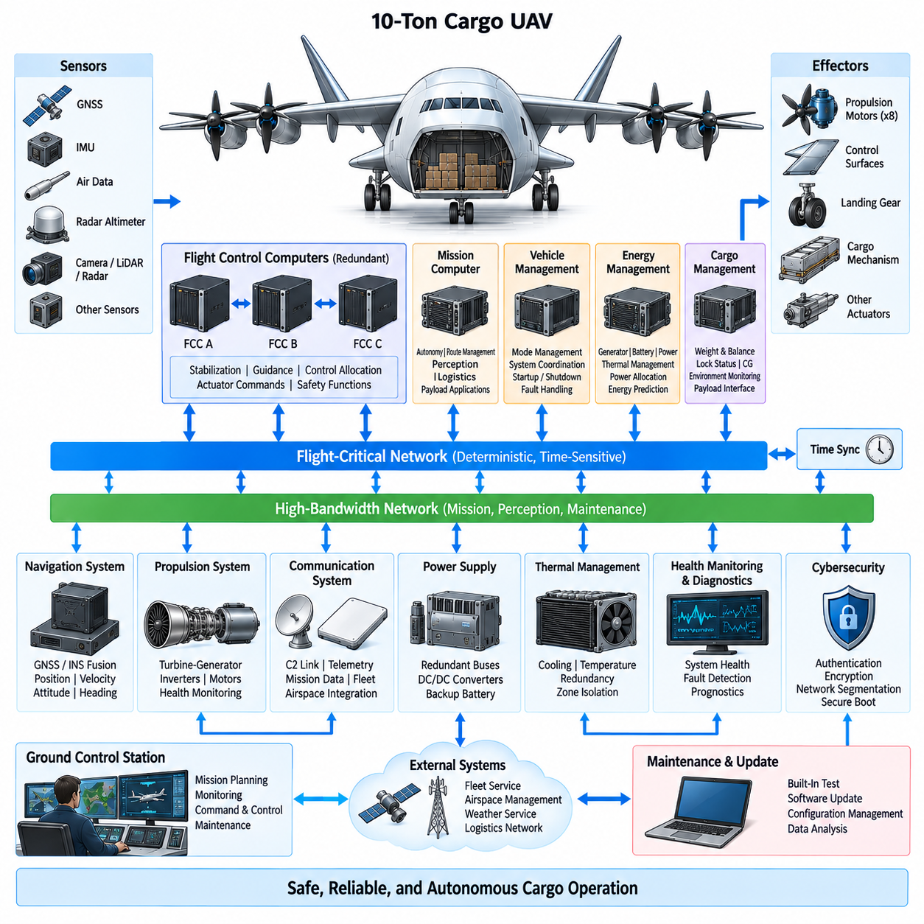
10톤급 화물 무인항공기(Cargo UAV)의 항공전자 아키텍처(Avionics Architecture)는 높은 고장 허용성(Fault Tolerance)을 갖춘 컴퓨팅 환경에서 비행제어, 항법, 추진, 에너지 관리, 화물 처리, 통신 및 자율 임무 기능을 통합적으로 조정해야 한다. 이 규모의 항공기에서 항공전자는 단순히 독립적인 제어기들의 집합이 아니다. 센싱, 연산, 통신, 구동, 전력 관리 및 지상 관제를 연결하는 통합 신경계(Integrated Nervous System)로 기능한다.
비행 필수 컴퓨팅(Flight-Critical Computing)은 고성능 자율 기능의 고장이 기본적인 항공기 제어를 직접 손상시키지 않도록 임무 중심 컴퓨팅(Mission-Oriented Computing) 및 페이로드 컴퓨팅(Payload Computing)과 분리되어야 한다. 비행제어 컴퓨터(Flight Control Computer, FCC)는 결정론적 안정화, 유도, 제어 할당, 액추에이터 명령 및 안전 기능을 수행하며, 임무 컴퓨터(Mission Computer)는 경로 실행, 물류 조정, 인지 및 상위 수준 자율 기능을 담당한다. 정의된 인터페이스를 통해 이러한 영역을 연결하면서 기능적 격리(Functional Isolation)를 유지해야 한다.
중복 비행제어 컴퓨터(Redundant Flight Control Computer)는 아키텍처의 핵심을 형성한다. 여러 개의 독립적인 컴퓨팅 채널(Computing Lane)이 공통 센서 정보를 수신하여 제어 명령을 계산하고 감시 및 투표 메커니즘(Monitoring and Voting Mechanism)을 통해 결과를 비교할 수 있다. 불일치, 타이밍 위반, 프로세서 고장 또는 손상된 출력이 발생하면 해당 채널을 격리하고 정상 채널이 운전을 계속할 수 있다. 중복성은 프로세서뿐 아니라 전원, 통신 경로, 클록 및 중요 입출력 인터페이스까지 포함해야 한다.
대형 자율 화물 항공기는 하나의 위치 측정 기술에 의존할 수 없기 때문에 항법(Navigation)에는 상호 보완적인 다수의 센싱 소스가 필요하다. 위성항법시스템(GNSS), 관성측정장치(Inertial Measurement Unit, IMU), 대기자료 센서(Air-Data Sensor), 레이더 고도계(Radar Altimeter), 무선항법(Radio Navigation) 및 기타 사용 가능한 기준 정보를 융합하여 위치, 속도, 자세, 고도 및 방위를 추정할 수 있다. 독립적인 항법 채널과 일관성 감시를 통해 센서 드리프트, 신호 손실, 간섭 또는 비정상 측정값을 감지할 수 있다.
항공전자 네트워크(Avionics Network)는 결정론적 비행 필수 트래픽과 고대역폭 임무 데이터를 모두 전달해야 한다. 시간 민감형 제어 메시지는 제한된 지연시간(Bounded Latency), 예측 가능한 전달, 고장 격리 및 엄격하게 관리되는 네트워크 부하를 요구한다. 고해상도 카메라, 레이더, 라이다(LiDAR), 상태 모니터링 데이터 및 임무 정보는 훨씬 높은 대역폭을 필요로 할 수 있다. 따라서 중요 제어 네트워크와 고대역폭 인지 및 서비스 네트워크를 분리하고 그 사이를 제어된 게이트웨이(Controlled Gateway)로 연결할 수 있다.
분산된 센서와 컴퓨터가 공통 시간 기준(Common Temporal Reference)에서 측정값을 해석해야 하므로 시간 동기화(Time Synchronization)는 필수적이다. IMU 샘플, GNSS 관측값, 액추에이터 피드백, 추진 상태, 화물 측정값 및 인지 데이터는 타임스탬프가 부정확할 경우 서로 불일치할 수 있다. 동기화된 항공기 시간 기준, 중복 타이밍 소스, 하드웨어 기반 타임스탬핑(Hardware-Supported Timestamping), 클록 무결성 감시는 센서 융합, 이벤트 재구성, 제어 성능 및 고장 진단을 향상시킨다.
터빈-전기(Turbine-Electric) 방식의 10톤급 화물 무인항공기에서는 추진 인터페이스(Propulsion Interface)가 특히 중요하다. 항공전자는 모든 에너지 제어 기능을 비행제어 컴퓨터에 포함시키지 않으면서 터빈 발전기, 고전압 배전, 배터리, 컨버터, 추진 인버터 및 분산 전기 모터를 조정해야 한다. 비행제어 영역은 필요한 추력을 요청하고, 추진 및 에너지 제어기는 구성요소와 열적 한계 내에서 가용 전력을 어떻게 배분할 것인지를 결정한다.
제어 할당(Control Allocation)은 요구되는 항공기 힘과 모멘트를 다수의 분산 추진 장치 및 공력 액추에이터(Aerodynamic Actuator)에 대한 명령으로 변환한다. 정상 조건에서는 제어 할당 알고리즘이 효율, 소음, 구성요소 부하 또는 에너지 소비를 최적화할 수 있다. 모터, 인버터, 액추에이터 또는 전력 구역(Power Zone)에 고장이 발생하면 남아 있는 구동 요소를 이용하여 실행 가능한 명령 분배를 신속하게 계산해야 한다. 따라서 추진 시스템 상태 정보는 비행 필수 제어의 직접적인 입력이 된다.
차량 관리(Vehicle Management)는 개별 하위 시스템 제어기보다 상위 수준에서 전체 시스템을 조정한다. 항공기 운전 모드를 유지하고 시스템 구성을 감시하며 시동 및 종료 절차를 감독하고 성능저하 상태(Degraded State)를 관리하며 비행제어, 추진, 에너지, 화물 및 임무 시스템 사이에서 정보를 교환한다. 차량 관리기는 즉각적인 보호 조치가 필요한 고장과 성능을 제한하거나 임무 목표를 변경하면서 운항을 지속할 수 있는 성능저하 상태를 구분해야 한다.
가용 전력이 달성 가능한 추력과 임무 능력을 직접 제한하기 때문에 에너지 관리 시스템(Energy Management System, EMS)은 항공전자와 긴밀하게 통합된다. EMS는 발전기 가용성, 배터리 충전 상태(State of Charge, SOC), 열적 여유(Thermal Margin), 버스 상태 및 예상 에너지 정보를 차량 및 임무 관리 시스템에 제공한다. 반대로 비행 및 임무 시스템은 예상 전력 수요와 비행 궤적 정보를 제공하여 고출력 비행 단계가 시작되기 전에 발전 및 저장 자원을 준비할 수 있도록 한다.
화물 관리(Cargo Management) 역시 독립된 물류 기능이 아니라 항공전자 아키텍처의 일부이다. 화물 중량, 잠금 상태, 적재 구성, 무게중심(Center of Gravity, CG) 정보, 환경 조건 및 페이로드 인터페이스 상태는 운항 승인과 실제 비행에 영향을 줄 수 있다. 중요한 화물 제약조건이 위반되면 항공기가 이륙하지 못하도록 해야 하며, 비행 중 구조 하중, 균형, 전력 수요 또는 임무 안전성을 변화시킬 수 있는 상태를 지속적으로 감시해야 한다.
대형 화물 운송에서는 무게중심 감시(Center-of-Gravity Monitoring)가 항법 및 비행제어 기능과 연동되어야 한다. 적재 오류 또는 화물 이동은 안정성 여유(Stability Margin)와 액추에이터 요구량을 변화시킬 수 있다. 따라서 중량 및 균형 정보(Weight and Balance Information)는 제어 법칙 구성, 성능 예측, 에너지 추정 및 비행영역 관리(Flight-Envelope Management)에 반영될 수 있다. 비행 중 비정상적인 변화가 감지되면 진단 평가를 수행하고 필요한 경우 제어 한계를 수정하거나 착륙을 결정해야 한다.
자율 임무 컴퓨팅(Autonomous Mission Computing)은 내부 비행제어 루프의 결정론적 실행 특성을 요구하지 않는 기능을 담당한다. 경로 관리, 장애물 평가, 착륙 구역 평가, 기상 해석, 물류 조정 및 비상 계획(Contingency Planning)이 이 영역에서 수행될 수 있다. 고성능 프로세서 또는 AI 가속기(AI Accelerator)를 사용할 수 있지만, 이들의 출력은 안전 필수 항공기 명령에 영향을 미치기 전에 검증된 감독 인터페이스(Validated Supervisory Interface)를 통과해야 한다.
통신 아키텍처(Communication Architecture)는 항공기를 지상통제소(Ground Control Station, GCS), 플릿 서비스(Fleet Service), 공역 관리 인프라(Airspace-Management Infrastructure) 및 기타 승인된 시스템과 연결한다. 여러 통신 링크를 통해 명령 및 제어, 텔레메트리, 임무 업데이트, 정비 정보 및 페이로드 데이터를 제공할 수 있다. 링크 관리는 가용성과 임무 단계에 따라 적절한 채널을 선택하면서 비필수 광대역 연결의 손실이 필수 명령 또는 안전 기능의 상실로 이어지지 않도록 해야 한다.
외부 통신이 임무 데이터나 항공기 구성에 영향을 줄 수 있는 경우 사이버보안(Cybersecurity)은 항공전자 안전과 분리할 수 없는 요소가 된다. 인증(Authentication), 암호화(Encryption), 보안 부팅(Secure Boot), 서명된 소프트웨어(Signed Software), 접근 제어, 네트워크 분할, 보호된 정비 인터페이스 및 감시되는 게이트웨이는 손상된 임무 또는 통신 시스템이 비행 필수 기능에 영향을 줄 가능성을 줄인다. 보안 메커니즘 자체의 고장이 필수 항공전자 운용을 예측 불가능하게 중단시키지 않도록 설계해야 한다.
상태 모니터링 및 진단(Health Monitoring and Diagnostics)은 컴퓨터, 네트워크, 센서, 액추에이터, 추진 채널, 전기 버스, 열관리 시스템 및 화물 장비 전반의 정보를 수집해야 한다. 개별 고장 코드만 보고하는 것이 아니라 진단 아키텍처가 고장 간의 관계를 파악하고 남아 있는 기능적 능력(Remaining Functional Capability)을 추정해야 한다. 이러한 정보는 기내 재구성, 지상 정비, 임무 의사결정 및 비행 후 분석을 지원하면서 정상 구성요소의 불필요한 교체를 줄인다.
고장 감지·격리·재구성(Fault Detection, Isolation and Reconfiguration, FDIR)은 하위 시스템의 경계를 넘어 동작해야 한다. 추진 이상은 모터, 인버터, 전기 버스, 냉각 시스템, 통신 경로 또는 명령 소스에서 발생할 수 있으며 적절한 대응은 실제 고장 메커니즘에 따라 달라진다. 분산된 로컬 진단은 구성요소 수준의 이상을 감지하고, 차량 수준의 판단 로직은 항공기 전체에 미치는 영향을 판단하여 적절한 성능저하 운전 구성을 선택한다.
가능한 경우 항공전자 전원 중복성(Avionics Power Redundancy)은 추진 시스템의 중복성과 독립적으로 유지되어야 한다. 비행 필수 컴퓨터, 항법 센서, 통신 장비 및 필수 액추에이터에는 주 추진 배전 시스템의 고장을 견딜 수 있는 보호 전기 버스가 필요하다. 독립적인 DC/DC 변환, 백업 배터리, 분리된 급전선, 제어 가능한 크로스타이(Cross-Tie) 및 부하 차단(Load Shedding) 전략을 통해 항공기 제어를 유지하고 비상 착륙을 완료하는 데 필요한 필수 항공전자를 유지할 수 있다.
항공전자 열관리(Thermal Management) 역시 중복성 경계(Redundancy Boundary)를 고려해야 한다. 중복 컴퓨터를 동일한 냉각 루프 또는 동일한 취약 열 구역에 설치하면 전기적으로 독립되어 있더라도 공통원인고장(Common-Cause Failure)이 발생할 수 있다. 따라서 중요 컴퓨팅 채널, 네트워크 스위치, 전력 컨버터 및 항법 장치는 냉각, 공기 흐름, 화재, 유체 누출 또는 국부적인 과열이 모든 중복 채널을 동시에 정지시키지 않도록 배치해야 한다.
정비 및 소프트웨어 업데이트 기능에는 제어된 아키텍처 인터페이스가 필요하다. 비행제어 소프트웨어, 임무 애플리케이션, 구성 데이터, AI 모델, 항법 데이터베이스 및 진단 파라미터는 서로 다른 보증 및 업데이트 절차를 적용할 수 있다. 이러한 소프트웨어 영역을 분할하면 자주 변경되는 임무 또는 자율 기능을 고신뢰 비행 필수 소프트웨어까지 불필요하게 수정하지 않고 발전시킬 수 있다. 구성 관리(Configuration Management)는 하드웨어, 소프트웨어, 캘리브레이션 데이터 및 항공기 파생형 간의 호환성을 유지해야 한다.
내장 시험(Built-In Test, BIT) 기능은 전원 인가 시, 운항 전, 비행 중 지속적으로, 그리고 정비 과정에서 항공전자 무결성을 검증할 수 있다. 프로세서 메모리, 통신 링크, 센서 인터페이스, 액추에이터 피드백, 전원, 타이밍 소스 및 중복 채널을 예상 동작과 비교하여 점검할 수 있다. 지속적인 감시 기능은 진단 활동이 결정론적 비행제어 실행을 방해하거나 네트워크 및 프로세서에 과도한 부하를 발생시키지 않도록 신중하게 설계해야 한다.
따라서 완전한 10톤급 항공전자 아키텍처(10-Ton Avionics Architecture)는 제어된 통합(Controlled Integration)과 기능적 분리(Functional Separation)를 중심으로 구성되어야 한다. 비행제어는 결정론적인 항공기 안정화를 담당하고, 항법은 신뢰 가능한 기체 상태를 제공하며, 추진 및 에너지 시스템은 가용 추력을 제공한다. 차량 관리는 운전 모드를 조정하고, 임무 컴퓨팅은 자율 기능을 제공하며, 화물 관리는 페이로드 상태를 감독하고, 통신 시스템은 항공기를 외부 운용 인프라와 연결한다.
장거리 10톤급 화물 무인항공기의 최종 목표는 모든 구성요소가 완벽하게 신뢰할 수 있다는 가정이 아니라 점진적 성능저하(Graceful Degradation)를 구현하는 것이다. 발생 가능한 고장은 비행제어, 전력, 통신 또는 임무 시스템 전체로 연쇄적으로 확산되지 않도록 감지, 격리 및 수용되어야 한다. 중복 컴퓨팅, 분리된 네트워크, 동기화된 센싱, 보호된 전원, 통합 진단 및 제어된 자율 기능을 통해 대형 자율 화물 비행에 필요한 신뢰성 높은 디지털 기반을 제공할 수 있다.

11.04. Heavy Cargo Interface
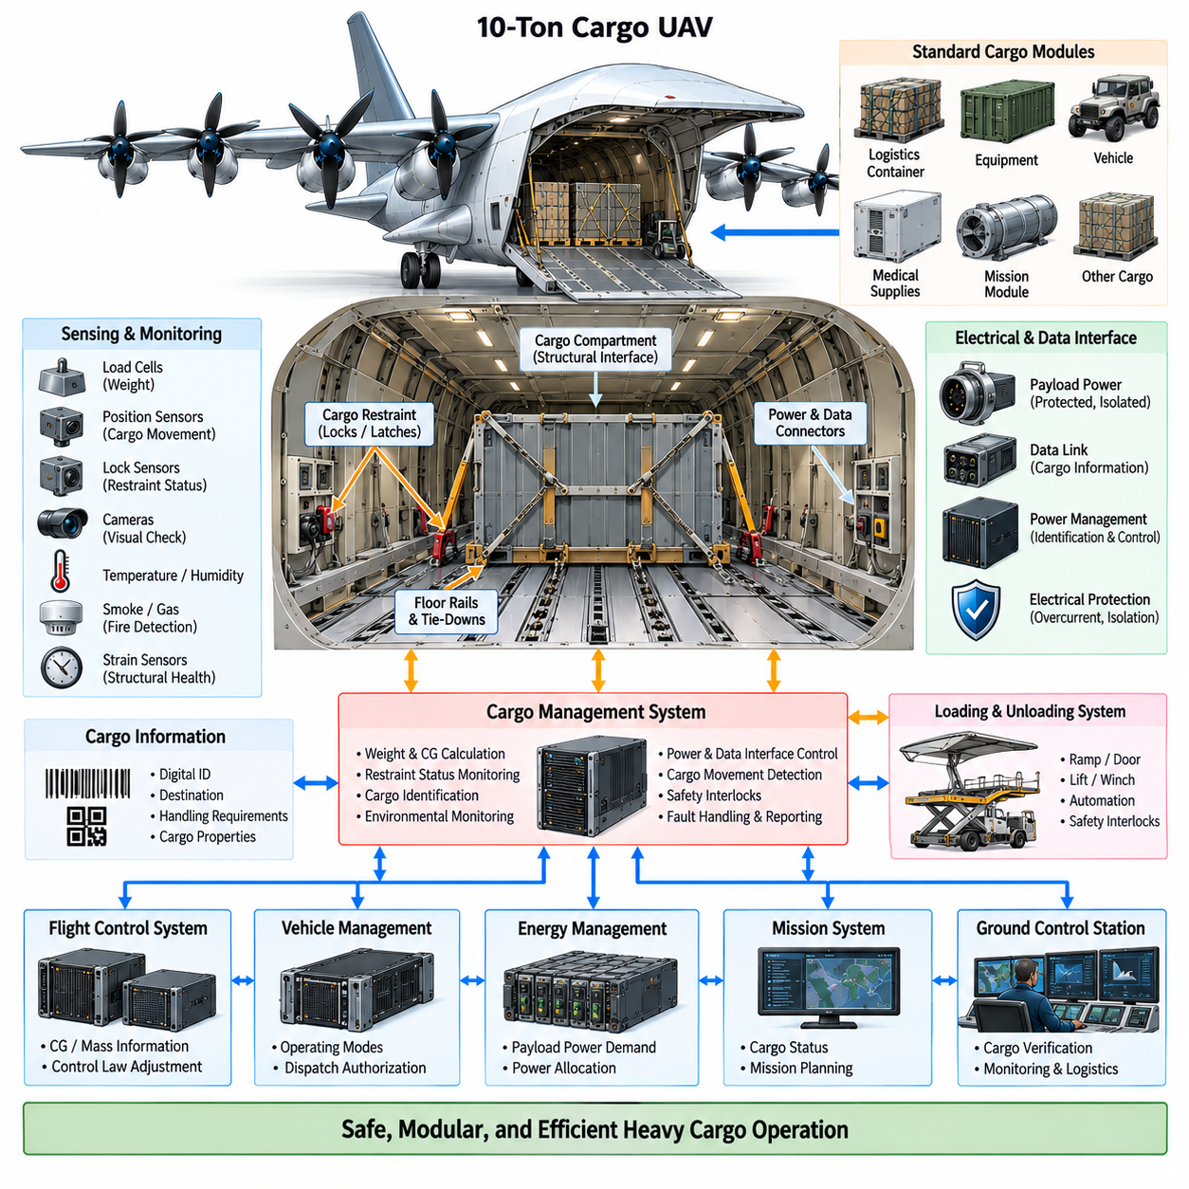
10톤급 화물 무인항공기(Cargo UAV)의 대형 화물 인터페이스(Heavy Cargo Interface)는 항공기와 탑재 화물 사이의 물리적, 전기적, 센싱, 제어 및 운용 경계를 정의한다. 이 규모에서는 화물 통합을 단순한 기체 내부의 적재 공간으로 취급할 수 없다. 화물 질량이 항공기 전체 중량에서 상당한 비중을 차지할 수 있으므로 적재 상태, 구속장치 무결성, 무게중심(Center of Gravity), 구조 하중 전달 및 화물 상태가 비행 안전과 기체 성능에 직접적인 영향을 미친다.
화물칸과 지지 구조물은 과도한 국부 응력을 발생시키지 않으면서 화물 하중을 항공기의 주 하중 경로(Primary Aircraft Load Path)로 전달해야 한다. 바닥 빔(Floor Beam), 레일, 체결 피팅(Attachment Fitting), 프레임 및 보강 구조 부재가 이륙, 착륙, 기동, 난기류 및 비상 조건에서 발생하는 수직, 종방향, 횡방향 및 비틀림 하중을 분산한다. 인터페이스 설계에서는 정적인 화물 중량뿐만 아니라 집중 또는 분산 화물에 작용하는 동적 가속 하중(Dynamic Acceleration Load)도 고려해야 한다.
표준화된 기계 인터페이스(Standardized Mechanical Interface)는 다양한 종류의 화물 통합을 단순화한다. 바닥 레일, 잠금 지점, 표준화 팔레트(Standardized Pallet), 컨테이너 가이드, 타이다운 피팅(Tie-Down Fitting), 모듈식 체결 위치를 사용하면 물류 컨테이너, 산업 장비, 차량, 의료 물자 또는 임무별 페이로드 모듈을 운송할 수 있다. 공통 인터페이스는 항공기 개조를 최소화하면서 화물 모듈을 항공기와 독립적으로 준비, 검사 및 교체할 수 있도록 한다.
화물 구속 메커니즘(Cargo Restraint Mechanism)은 전체 비행영역(Flight Envelope)에서 확실한 기계적 고정 상태를 유지해야 한다. 전동식 잠금장치 또는 래치(Latch)를 사용하면 신속한 적재와 하역이 가능하며, 위치 센서를 통해 각각의 구속장치가 완전히 체결되었는지 확인할 수 있다. 가능한 경우 안전한 잠금 상태를 유지하기 위해 전력에 의존하지 않는 기계적 설계를 적용해야 한다. 따라서 액추에이터 전원이나 제어 통신이 상실되더라도 고정된 대형 화물이 자동으로 해제되어서는 안 된다.
화물 이동이 항공기 균형이나 구조 하중을 크게 변화시킬 수 있으므로 잠금 상태(Locking Status)는 비행 필수 입력(Flight-Critical Input)이 된다. 독립적인 센서를 통해 래치 위치, 체결력 또는 잠금 확인 상태를 감시할 수 있으며, 화물 관리 시스템(Cargo Management System)은 전체 구속장치 구성을 평가한다. 필요한 잠금장치가 확인되지 않으면 이륙 승인이 차단되어야 하며, 비행 중 구속 상태에 예상하지 못한 변화가 발생하면 즉시 고장 평가와 적절한 운항 제한을 수행해야 한다.
화물 중량 측정(Payload Weight Measurement)은 자동 중량 및 균형 관리(Automated Weight-and-Balance Management)의 기반을 제공한다. 화물 지지 지점에 통합된 로드셀(Load Cell) 또는 기타 힘 센서를 통해 전체 화물 질량과 화물 바닥에 분포되는 하중을 추정할 수 있다. 측정값은 신고된 화물 정보 및 항공기 제한값과 비교해야 한다. 큰 차이가 발생하면 출발 전에 적재 오류, 센서 고장, 잘못된 화물 정보 또는 비정상적인 하중 분포를 확인할 수 있다.
무게중심 감시(Center-of-Gravity Monitoring)는 중량 측정을 확장하여 전체 화물 하중이 항공기 기준 좌표계에서 어느 위치에 작용하는지를 추정한다. 지지 지점에 분산된 여러 개의 하중 센서를 통해 종방향 및 횡방향 하중 분포 정보를 얻을 수 있다. 이후 화물 위치 정보를 항공기 공허중량(Empty Weight), 연료 분포 및 기타 탑재 질량과 결합하여 운항 전과 운항 중 전체 무게중심을 계산할 수 있다.
계산된 무게중심은 비행제어(Flight Control), 차량 관리(Vehicle Management) 및 임무 계획(Mission Planning) 시스템에 전달되어야 한다. 제어 법칙(Control Law), 액추에이터 제어 권한, 트림 요구조건, 이륙 성능, 에너지 소비 및 허용 기동 영역은 모두 항공기 질량 분포의 영향을 받을 수 있다. 무게중심이 운용 한계에 접근하면 항공기는 비행을 제한하거나 화물 재배치를 요청하고, 임무 프로파일을 수정하거나 상태가 수정될 때까지 운항 승인을 차단할 수 있다.
대형 화물에서는 비교적 작은 위치 변화도 항공기 모멘트에 큰 변화를 발생시킬 수 있으므로 화물 이동 감지(Cargo Movement Detection)가 특히 중요하다. 로드셀 패턴, 위치 센서, 가속도계, 카메라 또는 기타 감시장치를 이용하여 적재 이후나 비행 중 발생하는 예상하지 못한 움직임을 식별할 수 있다. 시스템은 정상적인 구조 변형 및 진동과 구속장치 성능 저하 또는 화물 이동을 나타내는 지속적인 위치 변화를 구분해야 한다.
화물 인터페이스는 능동형 페이로드 모듈(Active Payload Module)을 위한 전력을 제공할 수도 있다. 표준화된 전원 연결을 통해 냉동, 환경 조절, 센서, 펌프, 화물 컴퓨터, 통신 장치 또는 특수 임무 장비를 지원할 수 있다. 화물 전원은 전기적으로 격리되고 보호되어야 하며, 화물 장비 내부의 단락, 과부하, 절연 고장 또는 오작동이 비행 필수 항공전자나 추진 전력 배전 시스템으로 전파되지 않도록 해야 한다.
제어된 전기 인터페이스(Controlled Electrical Interface)에는 정의된 전압 범위, 전류 제한, 커넥터 형식, 접지 전략, 보호 협조(Protection Coordination) 및 시동 동작이 필요하다. 지능형 전력 분배(Intelligent Power Distribution)는 연결된 페이로드 모듈을 식별하고 호환성 검사가 완료된 이후에만 전력을 공급할 수 있다. 전류 감시와 전자식 보호 기능을 통해 비정상적인 화물 전력 소비를 신속하게 감지하고, 제어 가능한 부하 차단(Load Shedding)을 통해 항공기 전력이 부족할 때 비필수 화물 서비스를 차단할 수 있다.
데이터 연결(Data Connectivity)을 통해 스마트 화물 모듈(Smart Cargo Module)은 화물 관리 시스템과 정보를 교환할 수 있다. 표준화된 통신 인터페이스는 페이로드 식별 정보, 중량, 목적지, 환경 요구조건, 상태, 전력 요구량 및 취급 지침을 전달할 수 있다. 항공기는 제어된 게이트웨이(Controlled Gateway)를 통해 페이로드 네트워크를 비행 필수 네트워크로부터 격리하여 고장나거나 승인되지 않은 페이로드 장비가 안전 필수 제어기와 직접 통신하지 못하도록 해야 한다.
화물 식별(Cargo Identification)은 적재부터 배송까지 자동화된 물류를 지원할 수 있다. 팔레트, 컨테이너 또는 모듈과 연결된 디지털 식별자(Digital Identifier)를 이용하여 지정된 임무에 정확한 화물이 적재되었는지 항공기가 검증할 수 있다. 화물 식별 정보는 질량 특성, 목적지, 취급 제한 및 인터페이스 요구조건과 연계할 수 있다. 이를 통해 수동 데이터 입력에 대한 의존성을 줄이고 실제 화물과 임무 계획 정보 사이의 불일치를 방지할 수 있다.
온도에 민감한 화물, 위험물, 의료 물자, 전자 장비 또는 기타 관리 대상 화물을 운송하는 경우 환경 모니터링(Environmental Monitoring)이 필요하다. 화물칸 또는 개별 페이로드 모듈 내부에서 온도, 습도, 압력, 연기, 가스, 진동, 충격 또는 기타 관련 변수를 측정할 수 있다. 화물 관리 시스템은 임무 전체에 걸쳐 이러한 조건을 기록하고 사전에 정의된 한계를 초과하면 경고를 발생시킬 수 있다.
화물칸에는 서로 다른 열적·전기적 위험을 가진 물질이 적재될 수 있으므로 화재 감지 및 격리(Fire Detection and Containment)에 특별한 주의가 필요하다. 분산된 온도 및 연기 감지를 통해 비정상 상태를 조기에 파악할 수 있다. 화물 종류와 항공기 구성에 따라 격리, 환기 제어, 소화 또는 비상 착륙 절차가 필요할 수 있다. 화물 위험이 공통 배선 경로나 공유 공간을 통해 중복 항공전자, 추진 또는 전기 채널을 동시에 무력화하지 않도록 해야 한다.
적재 및 하역 작업(Loading and Unloading Operation)은 단순한 지상조업 절차가 아니라 항공기 아키텍처에 통합되어야 한다. 전동식 램프, 도어, 윈치, 롤러, 리프트 또는 외부 취급 장비는 차량 제어기와 상태 정보를 교환할 수 있다. 취급 구성이 안전하지 않은 경우 인터록(Interlock)을 통해 추진 시스템 작동, 항공기 이동, 도어 폐쇄 또는 화물 해제를 방지해야 한다. 자동화는 검증된 적재 상태의 순서를 유지하면서 운항 준비시간(Turnaround Time)을 단축할 수 있다.
자율 물류(Autonomous Logistics)를 위해 항공기는 사람의 검사에 전적으로 의존하지 않고 적재가 올바르게 완료되었는지를 판단할 수 있어야 한다. 화물 식별, 중량, 위치, 잠금 상태, 도어 상태, 전기 연결, 데이터 연결 및 환경 설정을 자동으로 검증할 수 있다. 이러한 점검 결과는 전자식 운항 승인 조건(Electronic Dispatch Condition)의 일부가 될 수 있으며, 차량 관리 시스템은 필요한 모든 화물 인터페이스 기준이 충족된 후에만 임무 수행을 승인할 수 있다.
대형 화물 인터페이스는 항공기 구성에서 허용되는 경우 내부 화물과 모듈식 외부 페이로드(Modular External Payload) 개념을 모두 지원할 수 있어야 한다. 내부 화물은 일반적으로 더 우수한 공력 보호를 제공하며, 탈착식 임무 모듈(Removable Mission Module)은 운용 유연성을 높일 수 있다. 설치 방식과 관계없이 인터페이스는 예측 가능한 구조 하중, 확실한 고정, 알려진 질량 특성, 제어된 전기 및 데이터 연결, 그리고 해당 기능이 요구되는 경우 정의된 비상 해제 동작을 제공해야 한다.
비상 화물 해제(Emergency Cargo Release) 기능을 적용하는 경우에는 정상적인 하역 기능과 엄격하게 분리해야 한다. 수 톤의 화물이 의도하지 않게 해제되면 항공기뿐만 아니라 지상의 사람들에게도 치명적인 결과를 초래할 수 있다. 따라서 해제 로직에는 명확하게 정의된 승인 절차, 복수의 독립 조건 및 단일 고장에 대한 보호가 필요하다. 많은 화물 운송 임무에서는 비행 중 해제 기능보다 고장 시 잠금 유지(Fail-Secure Retention)와 화물을 탑재한 상태로 착륙하는 방식이 더 적절할 수 있다.
구조 건전성 모니터링(Structural Health Monitoring)은 주요 화물 체결 지점 주변의 항공기 구조를 감시함으로써 화물 인터페이스 센싱을 보완할 수 있다. 변형률 센서(Strain Sensor), 하중 측정 또는 사용 이력 감시를 통해 바닥, 레일, 피팅 및 주변 구조물이 반복적으로 경험한 하중을 추정할 수 있다. 누적 하중 이력(Accumulated Load History)은 특히 다양한 질량과 분포를 가진 화물을 반복적으로 운송하는 경우 검사 일정과 피로 관리(Fatigue Management)에 유용한 정보를 제공한다.
화물 관리 시스템(Cargo Management System)은 이러한 기계, 전기, 센싱 및 물류 기능을 하나의 일관된 항공기 하위 시스템으로 통합한다. 페이로드 질량 특성과 구속 상태를 차량 관리 시스템에 전달하고, 무게중심 정보를 비행제어 시스템에 제공하며, 전력 요구량을 에너지 관리 시스템과 교환하고, 화물 식별 및 상태 정보를 임무 시스템과 지상 시스템에 전송한다. 이러한 통합을 통해 화물칸은 능동적으로 감시되는 항공기 시스템의 일부가 된다.
지상 인프라(Ground Infrastructure)는 기내 시스템과 동일한 인터페이스 정의를 사용해야 한다. 적재 장비, 물류 터미널, 정비 도구 및 지상통제소(Ground Control Station, GCS)는 비행 전에 화물 구성 및 검증 정보를 교환할 수 있다. 표준화된 기계 및 디지털 인터페이스는 운항 준비시간을 줄이고, 다양한 운영자나 물류 시설에서 광범위한 항공기 전용 절차 또는 특수한 페이로드 개조 없이 항공기를 운용할 수 있도록 한다.
따라서 완전한 대형 화물 인터페이스(Heavy Cargo Interface)는 단순한 편의 기능이 아니라 안전 관련 시스템(Safety-Relevant System)으로 설계되어야 한다. 기계적 고정, 하중 측정, 무게중심 추정, 전기 보호, 통신 격리, 환경 모니터링, 적재 자동화 및 진단 기능이 종합적으로 화물을 안전하게 운송할 수 있는지를 결정한다. 고장 분석(Failure Analysis)에서는 화물 기능 자체의 상실뿐만 아니라 화물 이동 또는 인터페이스 오작동이 항공기 전체에 미치는 영향까지 고려해야 한다.
10톤급 화물 무인항공기의 최종 목표는 구조적 무결성(Structural Integrity)이나 비행 안전을 저해하지 않으면서 대형 화물을 신속하게 교환할 수 있는 모듈식이며 검증 가능한 인터페이스(Modular and Verifiable Interface)를 구축하는 것이다. 표준화된 기계식 구속장치와 지능형 센싱, 보호된 전원, 보안 데이터 인터페이스, 자동 중량 및 균형 관리, 차량 수준 감독 기능을 결합함으로써 적재, 비행, 하역 및 비정상 상황 전반에서 예측 가능한 동작을 유지하면서 유연한 자율 물류를 지원할 수 있다.

11.05. 10t Certification Plan
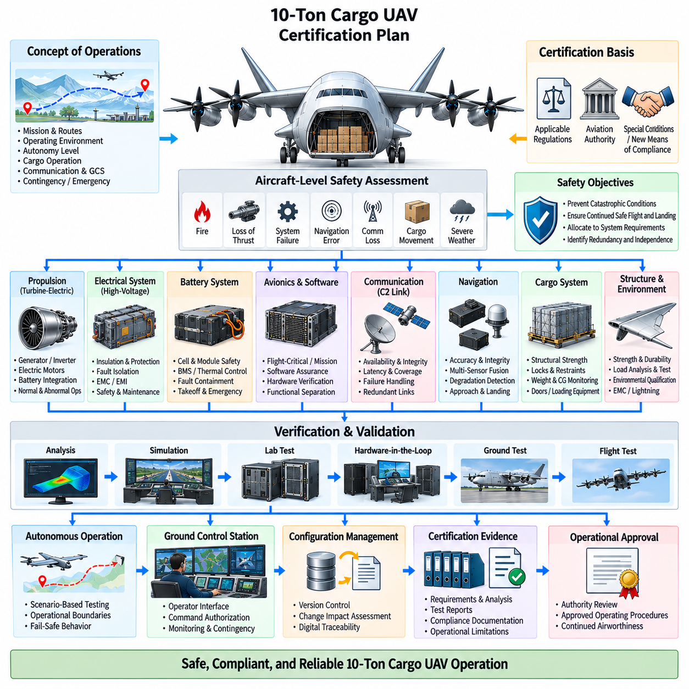
10톤급 화물 무인항공기(Cargo UAV)의 인증 계획(Certification Plan)은 추진, 항공전자, 자율 운항, 화물 처리, 전력 및 지상 시스템이 강하게 상호 연결되어 있으므로 항공기 아키텍처 수준에서 시작해야 한다. 인증은 비행시험이 완료된 이후로 미룰 수 있는 절차가 아니다. 안전 목표, 적합성 입증 방법(Compliance Method), 개발 보증(Development Assurance), 검증 증거 및 형상 관리는 항공기 개발 전반의 기본 설계 결정에 영향을 줄 수 있도록 초기 단계부터 수립되어야 한다.
인증 기준(Certification Basis)은 항공기 구성, 운용 개념, 공역, 화물 임무, 추진 기술 및 담당 항공 당국의 요구조건에 따라 결정된다. 대형 무인항공기는 전통적으로 수송 항공기, 원격조종 항공 시스템(Remotely Piloted Aircraft System), 전기 또는 하이브리드 추진, 자율 운항에 적용되던 요구조건을 복합적으로 적용받을 수 있다. 따라서 적용 요구조건과 특별조건(Special Condition) 또는 새로운 적합성 입증 방법이 필요한 영역을 식별하기 위해 인증 당국과 초기 단계부터 협의해야 한다.
운용 개념(Concept of Operations, ConOps)은 인증의 핵심 기반을 제공한다. 운용 예정 항로, 운항 고도, 이착륙 환경, 통신 범위, 지상통제 책임, 자율화 수준, 기상 제한, 화물 운용, 우회 전략 및 비상 절차를 정의한다. 인증 가정은 이러한 운용 개념과 일관성을 유지해야 한다. 의도된 임무 환경이 변경되면 안전 요구조건과 적합성을 입증하기 위해 필요한 증거가 크게 달라질 수 있기 때문이다.
항공기 수준 안전성 평가(Aircraft-Level Safety Assessment)는 세부 하위 시스템 설계가 고정되기 전에 위험 및 치명적 고장 조건을 식별해야 한다. 추력 상실, 잘못된 비행제어 명령, 항법 오류, 전력 상실, 화물 이동, 통신 상실, 화재, 구조 파손 또는 의도하지 않은 자율 동작과 관련된 고장을 항공기 수준의 결과에 따라 평가해야 한다. 이러한 평가는 추진, 항공전자, 전기, 소프트웨어, 하드웨어 및 기계 시스템으로 하향 할당되는 안전 목표를 설정한다.
시스템 아키텍처는 안전한 비행 지속 및 착륙(Continued Safe Flight and Landing)을 방해할 수 있는 기능에 대해 적절한 독립성과 중복성(Redundancy)을 입증해야 한다. 중복 비행제어 컴퓨터, 항법 소스, 통신 경로, 추진 채널, 전기 버스 및 보호된 전원은 독립 고장뿐 아니라 공통원인고장(Common-Cause Failure)에 대해서도 평가해야 한다. 전자 장비를 단순히 복제하는 것만큼 물리적 분리, 열적 격리, 배선 경로 다변화 및 고장 격리(Fault Containment)가 중요하다.
터빈-전기 추진 시스템(Turbine-Electric Propulsion System)은 연료, 회전 기계, 고전압 발전, 전력전자, 배터리 및 분산 전기 모터를 결합하므로 전용 인증 전략이 필요하다. 정상 및 비정상 조건에서 안전한 운전을 입증해야 하며, 여기에는 발전기 상실, 인버터 고장, 모터 고장, 배터리 이상, 버스 고장, 냉각 성능 저하 및 급격한 부하 전환이 포함된다. 추진 가용성(Propulsion Availability)은 항공기 제어 가능성과 착륙 능력에 직접 연계하여 평가해야 한다.
고전압 전기 시스템 인증(High-Voltage Electrical Certification)은 절연 무결성, 전기 보호, 아크(Arcing), 단락, 접지, 전자기 영향, 커넥터 안전, 정비 접근성 및 환경 노출을 다루어야 한다. 보호 협조(Protection Coordination)를 통해 고장이 정상 전력 구역으로 전파되기 전에 격리된다는 것을 입증해야 한다. 또한 추진 장비에서 발생하는 전기적 교란이 비행제어 컴퓨터, 항법 센서, 통신 장비 또는 기타 안전 필수 항공전자에 영향을 주지 않는지 시험과 분석을 통해 검증해야 한다.
배터리 인증(Battery Certification)은 셀 동작, 모듈 구조, 배터리 관리, 충전, 열제어, 고장 격리 및 비정상 운전 조건을 포함하는 증거를 요구한다. 배터리가 주 임무 에너지원이 아니라 주로 전력 버퍼(Power Buffer)로 사용되더라도 이륙 지원이나 비상 운항에 필수적일 수 있다. 따라서 열폭주(Thermal Runaway), 내부 단락, 과충전, 과방전, 냉각 고장 및 감시 기능 상실을 구성요소와 항공기 수준 모두에서 다루어야 한다.
항공전자 인증(Avionics Certification)은 비행 필수 컴퓨팅과 임무 또는 자율 컴퓨팅 사이의 명확한 분리를 유지해야 한다. 결정론적 비행제어 기능에는 하드웨어, 소프트웨어, 타이밍, 인터페이스 및 고장 동작에 대한 엄격한 검증이 요구된다. 상위 수준 자율 기능은 더욱 복잡한 인지 및 계획 기능을 사용할 수 있지만 안전 필수 명령에 대한 권한은 검증된 인터페이스와 감독 보호 기능에 의해 제한되어야 한다. 인증 증거에서는 이러한 기능적 경계를 명확하게 식별해야 한다.
소프트웨어 보증(Software Assurance)은 각 소프트웨어 기능의 안전 중요도에 따라 계획해야 한다. 요구사항 추적성, 아키텍처, 소스 구현, 검증, 시험, 커버리지(Coverage), 형상 관리 및 문제 보고가 연속적인 증거 체계를 형성해야 한다. 자주 업데이트되는 임무 소프트웨어 또는 AI 관련 기능은 높은 수준의 보증이 적용된 비행제어 소프트웨어와 분할하여 운용 개선으로 인해 관련 없는 중요 기능의 인증 증거까지 반복적으로 무효화되지 않도록 해야 한다.
복잡한 전자 하드웨어(Complex Electronic Hardware)에도 체계적인 개발 보증이 필요하다. 비행제어 프로세서, 맞춤형 전자장치, 프로그래머블 로직(Programmable Logic), 전력 제어장치 및 안전 관련 인터페이스 하드웨어는 할당된 중요도에 따라 개발되고 검증되어야 한다. 하드웨어 요구사항, 설계 구현, 검증 결과, 형상 기록 및 이상 해결 과정은 추적 가능해야 한다. 내부 동작을 항공기 개발자가 완전히 통제할 수 없는 상용 장치에는 추가적인 보증 활동이 필요할 수 있다.
통신 및 명령·제어(Command and Control) 기능에는 가용성, 무결성, 지연시간, 통신 범위, 간섭 내성 및 고장 처리에 대한 인증 증거가 필요하다. 개별 통신 링크의 성능이 저하되거나 상실되는 경우 항공기가 어떻게 안전하게 동작할 것인지 정의해야 한다. 운용 개념에 따라 중복 통신 채널, 자율 비상 절차, 사전 정의된 항로 동작 또는 자동 복귀 및 착륙 기능을 통해 지상 통신 상실이 즉각적인 위험 상태로 이어지지 않도록 해야 한다.
항법 인증(Navigation Certification)은 의도된 운항에 필요한 정확도, 무결성, 연속성 및 가용성을 입증해야 한다. 위성항법시스템(GNSS)과 관성항법(Inertial Navigation)은 신호 상실, 간섭 또는 잘못된 측정값에 대응하기 위해 추가 센서와 일관성 감시 기능으로 보완할 수 있다. 위치 불확실성이 항로 유지, 장애물 회피, 접근 또는 착륙에 필요한 한계를 초과하기 전에 항공기가 항법 성능 저하를 감지하고 적절한 운항 모드로 전환할 수 있어야 한다.
화물 시스템 인증(Cargo-System Certification)은 페이로드 통합이 구조적 또는 비행 안전성을 저해하지 않는다는 것을 입증해야 한다. 화물 바닥 강도, 체결 피팅, 구속장치, 잠금장치, 중량 측정, 무게중심 추정, 도어, 램프 및 적재 장비에 대해 적절한 검증이 필요하다. 안전하지 않은 적재 조건에서는 운항 승인을 방지하고 운항 중 관련 변화를 감지해야 한다. 대형 화물 이동은 단순한 물류 기능 고장이 아니라 항공기 수준의 위험요소로 고려해야 한다.
구조 인증(Structural Certification)은 예상되는 기동, 돌풍, 착륙, 추진, 화물 및 비상 하중 조건에서 기체 구조의 적합성을 입증해야 한다. 해석 모델, 재료 특성, 구성품 시험, 구조 시험 및 최종적인 항공기 수준의 증거를 통해 충분한 강도와 내구성을 입증해야 한다. 대형 화물 체결 영역과 분산 추진 장착부는 집중된 페이로드 하중과 추진력이 기체 구조에 복잡한 하중 경로를 형성할 수 있으므로 특히 주의해야 한다.
환경 적합성 검증(Environmental Qualification)은 관련 온도, 고도, 진동, 충격, 습도, 유체, 전자기 및 전원 조건에서 장비가 의도된 기능을 지속적으로 수행함을 입증해야 한다. 모든 구성요소에 동일한 환경 조건을 적용하기보다 실제 설치 구역을 반영하여 적합성 수준을 설정해야 한다. 터빈 구획, 고전압 전력 구역, 항공전자 베이, 화물 구역, 날개 장착 추진 장비 및 외부 센서는 서로 크게 다른 환경 스트레스를 받을 수 있다.
전자기 적합성(Electromagnetic Compatibility, EMC) 및 전자기 간섭(Electromagnetic Interference, EMI) 시험은 장비 수준에서 통합 항공기 수준으로 단계적으로 수행해야 한다. 고출력 컨버터, 모터, 발전기, 스위칭 장치, 안테나 및 통신 송신기는 개별 구성품 시험만으로 예측하기 어려운 상호작용을 발생시킬 수 있다. 항공기 수준 시험을 통해 추진 스위칭, 통신 송신, 낙뢰 관련 영향 및 전기적 과도 현상이 중요 시스템에 위험한 동작을 발생시키지 않는다는 것을 확인해야 한다.
검증(Verification)은 분석, 검사, 시뮬레이션, 실험실 시험, 하드웨어 인 더 루프 시험(Hardware-in-the-Loop Testing), 지상시험 및 비행시험을 조합하여 수행해야 한다. 하나의 방법만으로 모든 요구조건을 효율적으로 입증할 수는 없다. 시뮬레이션은 많은 시나리오를 탐색할 수 있고 하드웨어 인 더 루프 환경은 실제 제어기와 네트워크를 검증한다. 지상시험은 비행 위험 없이 통합 항공기 동작을 평가하며, 비행시험은 대표적인 공력 및 운용 조건에서 최종 증거를 제공한다.
아이언 버드(Iron-Bird) 또는 시스템 통합 시험 시설(System-Integration Test Facility)은 복잡한 10톤급 무인항공기에 특히 유용하다. 실제 또는 대표적인 비행 컴퓨터, 추진 제어기, 전력 배전, 액추에이터, 센서, 통신 장비 및 화물 인터페이스를 완성 항공기가 준비되기 전에 통합할 수 있다. 이를 통해 비행체를 불필요한 위험에 노출시키지 않고 고장 주입, 타이밍 검증, 전력 전환, 통신 고장, 액추에이터 이상 및 성능저하 모드 동작을 반복적으로 시험할 수 있다.
비행시험 영역 확장(Flight-Test Expansion)은 고도로 통제된 조건에서 시작하여 전체 운용 영역으로 점진적으로 확대해야 한다. 초기 시험에서는 기본적인 조종 가능성과 시스템 기능을 확인하고 이후 속도, 고도, 질량, 무게중심 변화, 환경 노출 및 임무 복잡도를 단계적으로 증가시킨다. 고장 대응 시험과 성능저하 구성은 분석, 시뮬레이션, 실험실 시험 및 저위험 비행 조건에서 충분한 신뢰성이 확보된 이후에 도입해야 한다.
자율 운항(Autonomous Operation)은 기존 비행제어 검증 이상의 추가적인 증거를 요구한다. 인증 프로그램은 자율 기능이 정의된 운용 및 안전 경계 내에서 동작하고 불확실하거나 상충되는 정보에 적절하게 대응하며 필요한 경우 안전한 비상 동작으로 전환됨을 입증해야 한다. 시나리오 기반 시험(Scenario-Based Testing)을 통해 항로 변경, 센서 성능 저하, 통신 상실, 예상하지 못한 장애물, 기상 변화, 착륙 구역 문제 및 기타 예측 가능한 운용 교란 상황을 평가할 수 있다.
지상통제소(Ground Control Station, GCS)의 기능이 안전 운항에 기여하는 경우에는 전체 시스템 인증 범위에 포함해야 한다. 운영자 인터페이스, 경고, 명령 승인, 통신 상태, 임무 계획, 비상 제어 및 정비 정보를 항공기와 함께 검증해야 한다. 인간-기계 상호작용(Human-Machine Interaction)은 모호한 표시를 최소화하고 예상 가능한 운영자 행동이 의도하지 않게 항공기를 위험한 구성으로 전환시키는 것을 방지하도록 설계되어야 한다.
인증 증거는 정의된 하드웨어, 소프트웨어, 캘리브레이션, 데이터베이스 및 항공기 구성의 조합에 대해서만 유효하므로 형상 관리(Configuration Management)가 매우 중요하다. 승인된 모든 변경사항은 요구사항, 안전성 분석, 검증 결과 및 운용 제한에 미치는 영향을 평가해야 한다. 항공기 형상과 인증 증거 사이의 디지털 추적성(Digital Traceability)을 확보하면 겉보기에는 사소한 업데이트가 안전성 논리의 다른 영역에서 사용된 가정을 무효화하는 것을 방지할 수 있다.
최종 인증 캠페인(Certification Campaign)은 적합성 증거를 일관된 항공기 수준 안전성 논증(Aircraft-Level Safety Case)으로 통합해야 한다. 요구사항, 분석, 시험 보고서, 개발 기록, 운용 제한, 정비 절차 및 형상 데이터는 식별된 위험이 적절하게 통제되었음을 종합적으로 입증해야 한다. 남아 있는 제한사항은 하위 시스템 문서나 공학적 가정 속에 숨겨두는 것이 아니라 승인된 운용 절차에 명확하게 반영해야 한다.
따라서 10톤급 화물 무인항공기의 인증은 초기 개념에서 아키텍처, 구현, 통합, 지상시험, 비행시험 및 운용 승인으로 이어지는 점진적인 증거 구축 과정(Progressive Evidence-Building Process)이다. 목표는 개별 시험을 단순히 통과하는 것이 아니라 터빈-전기 추진, 중복 항공전자, 자율 기능, 대형 화물 인터페이스 및 지상 시스템이 정상, 성능저하 및 비상 조건 전반에서 예측 가능하고 허용 가능한 수준으로 안전한 하나의 항공기로 통합되어 동작한다는 것을 입증하는 것이다.

